Enunciado
Cada Provincia tiene varias Comarcas, que le pertenecen de forma exclusiva.
De cada Comarca se va a guardar información sobre dimensión, nombre y población.
Cada Comarca tiene varios Concellos, que le pertenecen de forma exclusiva.
De cada Concello se va a guardar información sobre dimensión, nombre y población.
Interesa también guardar información sobre la Población, y los datos que se van a guardar son año de los datos, concello, número de mujeres y número de hombres.

Modelo Entidad/Relación
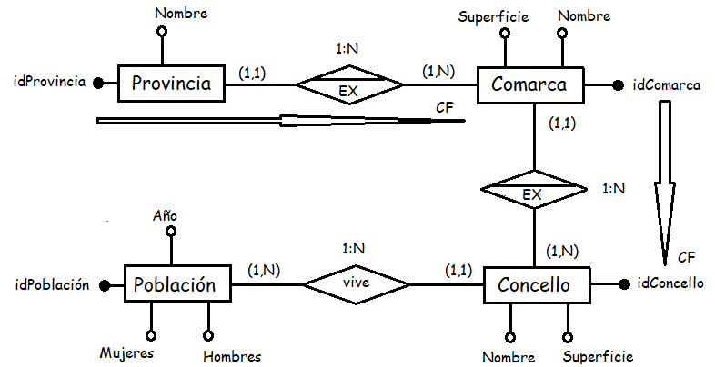

Entidad | Clave primaria | Clave Secundaria | Clave foránea | Atributos NO primos | Atributos multivaluados
Provincia | idProvincia |  |  | Nombre
Comarca | IdComarca |  | IdProvincia -> Provincia(IdProvincia) | Nombre, Superficie
Concello | IdConcello, |  | IdComarca -> Comarca(IdComarca) | Nombre, Superficie
Población | idPoblación |  |  | Año, Mujeres, Hombres

Relación | Clave primaria | Clave ajena o foránea | Atributos NO primos | Cardinalidad | Entidad |  | Entidad
 |  |  |  |  | Nombre | Participación | Nombre | Participación
vive | IdPoblación | idPoblación -> idPoblación(Población)  idConcello -> idConcello(Concello) | IdConcello | 1:N | Población | (1,N) | Concello | (1,N)

Modelo Relacional

Relación | Clave primaria | Clave alterna | Clave foránea | Atributos NO primos | Transtividad entre atributos
 |  |  |  |  | SÍ primos | NO primos

Relación | Forma Normal que cumple |  |  |  | Relación en FNBC
Relación | 1FN  DF | 2FN DFC | 3FN DFTNP | FNBC  DFTP | Relación en FNBC

Desnormalización

